МИНИСТЕРСТВО ОБРАЗОВАНИЯ И НАУКИ РФ

**НОВОСИБИРСКИЙ ГОСУДАРСТВЕННЫЙ УНИВЕРСИТЕТ**

ФАКУЛЬТЕТ ИНФОРМАЦИОННЫХ ТЕХНОЛОГИЙ

Отчет по лабораторной работе №1

по курсу «Распределенные системы»

**Выполнил:** студент 1-го курса магистратуры, гр. 21224

Гафиятуллин А.Р

Новосибирск, 2022

1. **ОПРЕДЕЛЕНИЯ**

**Распределенная система** — это набор независимых компьютеров, представляющийся их пользователям единой объединенной системой.

**Gearman** — фреймворк для разработки распределенных систем.

**Client ­**— пользователь, который создает задачи (**jobs**).

**Worker** — компьютер, который выполняет задачи.

**Gearman** Job Server – демон, который связывает client и worker, обеспечивает их связь.

1. **СОКРАЩЕНИЯ**

Gearman Job Server – gearmand

1. **ОБЪЕКТ ИССЛЕДОВАНИЯ**

**Gearman** — фреймворк для разработки распределенных систем.

1. **ЦЕЛИ РАБОТЫ**

Для данной функции f() создать среду выполнения.

1. **МЕТОДОЛОГИЯ/ПОРЯДОК ПРОВЕДЕНИЯ РАБОТ** 
   1. Развернута виртуальная машина.
   2. Создано и запущено на выполнение 2 воркера:

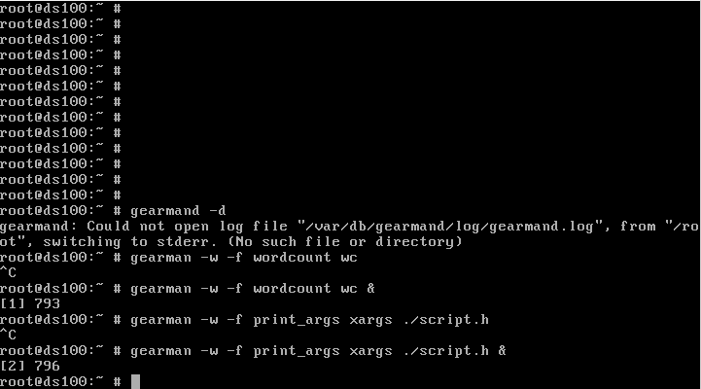

* 1. Выполнена функция f():

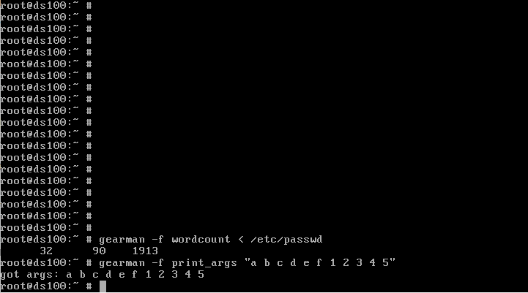

* 1. 1. Воркерам назначены функции;
     2. При вызове функции gearmand выбирает воркера, на котором запущена соответствующая функция.
     3. Воркер выполняет задачу и отвечает клиенту.

1. **ОПИСАНИЕ РЕЗУЛЬТАТА**

Была изучена работа gearman на примере запуска двух функций.

1. **ССЫЛКИ**

Gearman (job queue manager) command line tool: routing the workload to the worker process arguments with xargs - URL: https://www.stefaanlippens.net/gearman_setting_worker_process_arguments_through_xargs/ (Дата обращения: 20.02.2022)